المحاضره التاسعه
الرسالة

مقدمة
الرسالة فن عربي قديم مازال له أهمية في مناسبات متعددة كالتهنئة والتعزية . نهض به كتاب عرب من أشهرهم عبد الحميد الكاتب وابن العميد . وكانت الرسائل على أنواع من مثل :الرسالة الديوانية التي تعالج مسائل رسمية , والرسالة الإخوانية أو الشخصية التي تكون بين الأفراد في مناسبات مختلفة , والمناسبة هي التي تحدد أسلوبها بما يراعي مقتضى الحال .

تعريف الرسالة
تعرف الرسالة بأنها فن المكاتبات , والمكاتبة هي مخاطبة الغائب بلسان القلم
مقومات الرسالة:
من أهم مقومات الرسالة مراعاة أحوال المخاطبين , فيخاطَب كلٌ وفق مكانته الاجتماعية , ووفق حاله الراهنة.
خواص الرسالة الشخصية:
1- السذاجة : أي البعد عن التكلف والزخرفة.
2- الجلاء : أي الوضوح فلا تعقيد فيها ولا غموض.
3- الإيجاز: الخلو من الحشو والتطويل.
4- الملاءمة: وتعني مراعاة أحوال المرسَل إليه.
5- الطلاوة: وتعني سلاسة القول وسلامته.
أنواع الرسائل
1- الرسائل الخاصة : وتسمى بالرسائل الأهلية , يتبادلها الأقارب والأصدقاء, يبسط الكاتب فيها كلامه بحرية . وهي أنواع منها : رسائل الاستعطاف – رسائل الشوق – الهدايا
2- الرسائل الأدبية: يتبادلها الأدباء فيما بينهم , ويبحثون فيها قضايا أدبية أو نقدية , ولا تخلو من مشاعر الود..
3- الرسالة الإدارية: وتعد وسيلة اتصال بين الإدارات والمؤسسات والرؤساء والمرؤوسين .

مؤسسة
رسالة إدارية
مؤسسةة

مرؤوسين
رسالة إدارية
رؤساء

المواقف التي تتطلب كتابة رسالة إدارية
- إعطاء توجيهات إلى المرؤوسين.
- الاستفسار عن موضوع أو رد على استفسار.
- الإشعار بتسلم شيء مرسل.
- الشكوى والاعتذار.
- التقدم بطلب للحصول على خدمة.
- الدعوة لاجتماع أو حفل رسمي.
- الرد على دعوة أو طلب.

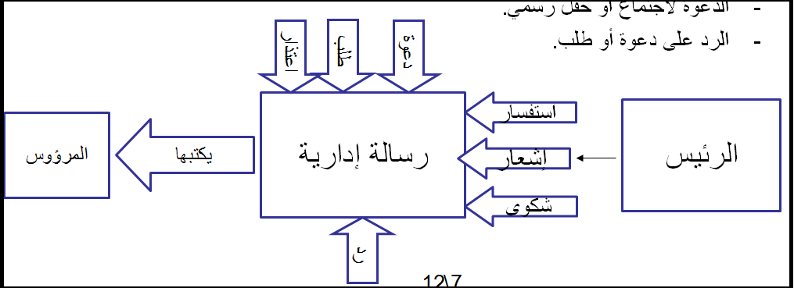

أهمية الرسائل الإدارية
لم تفقد الرسائل الإدارية مكانتها على الرغم من تطور وسائل التكنولوجيا . وتتلخص أهمية الرسائل الإدارية فيما يأتي:
1- تعد مستنداً يمكن الرجوع إليه عند الحاجة.
2- لمضمون الرسائل الإدارية أهمية ذات صلة بالقرارات التي تمس حياتنا.
3- تقوي الصلات بين المرسل والمتلقي.
4- يمكن نسخها وتوزيعها إلى عدد كبير من الأفراد.
5- تسهل إجراء التعاقد وإنجاز الأعمال.
الأجزاء الرئيسة للرسائل الإدارية
1- البسملة الكاملة , وتكتب في أعلى وسط الصفحة .
2- التاريخ : يكتب على الزاوية اليمنى أو اليسرى في أول الصفحة , ويبدأ بالتاريخ الهجري ثم التاريخ الميلادي.
3- المرسل إليه, ولقبه وعنوانه: يكتب في بداية السطر بعد ترك مسافة قصيرة , ويبدأ باللقب المناسب والوظيفة للمرسل إليه من دون ذكر الإسم.
4- التحية الافتتاحية :“ السلام عليكم ورحمة الله وبركاته“ تتلوها (...) ثم كلمة (أما بعد) تتلوها (:).
5- موضوع الرسالة: ويتضمن المقدمة , وتكون مختصرة ذات صلة بالموضوع السابق الذي تطلب الرد, وصلب الرسالة , وهو الفكرة الأساسية , ترتب فيها الأفكار متسلسلة في الأهمية , مدعمة بالأدلة , مع استخدام علامات الترقيم , والخاتمة , وتكون موجزة , تفيد طلب الرد أو تأكيد أمر.
6- تحية الختام.
7- المرفقات:تتضمن الرسالة إشارة إلى المرفقات من وثائق وغيرها.
8- كتابة الاسم والتوقيع أسفل الصفحة جهة اليسارمع ذكر الوظيفة والتوقيع.
9- العنوان ويكتب أسفل الرسالة جهة اليمين.
شكل الرسالة الإدارية المثالي
البسملة  التاريخ  المرسل إليه  لقبه وعنوانه  تحية الافتتاح  الموضوع  تحية الختام  اسم المرسل وتوقيعه  المرفقات  عنوان المرسل | بسم الله الرحمن الرحيم  1/1 / 1433  26/ 11/2011  سعادة ..........................................الموقر  السلام عليكم ورحمة الله وبركاته ... أما بعد :  .............................................................................................................................  ..........................................................................................................................................  ..........................................................................................................................................  ..........................................................................................................................................  ..........................................................................................................................................  وتقبلوا خالص التحيات والتقدير  المرفقات : الاسم :  العنوان :الدمام ,الشارع الطويل التوقيع:  هـ: ......  البريد الإلكتروني ...................................  10\12

مهارات كتابة الرسالة الإدارية
لابد أن تخرج الرسائل الإدارية على أكمل وجه لتحقق الهدف منها. وهذا يتطلب مهارات منها:
1- سلامة اللغة وحسن الأسلوب .
2- تخير الألفاظ المناسبة للمعاني بما يحقق جودة التعبير والوضوح والإفهام.
3- البعد عن المبالغة في التبجيل.
4- مراعاة قواعد الأدب والذوق واللباقة , والاعتزاز بالنفس بعيدا عن الغرور.
5- مراعاة الألقاب المتعارف عليها.
6- العناية بالشكل العام للرسالة لتقع موقعا حسناً.
7- ترك هوامش متناسقة من الجهات الأربع , لإضافة تعليق.
التقييم
1- وضح الفرق بين الرسالة الشخصية والرسمية من خلال الشكل والمضمون ؟
2- ماأهمية الرسائل الإدارية في عصر الانترنيت ؟
3- عدد أجزاء الرسالة الإدارية .

